* **Тема:** Комбінування розмітки HTML та сценарію PHP. Використання функцій
* **Мета:** Навчитись створювати сценарії на мові РНР із включенням статичного HTML-коду
* **Обладнання:** Персональний комп'ютер. Пакет програм XAMPP. Текстовий редактор Sublime Text 3 або IDE NetBeans. Web-браузер Chrome, Firefox, Opera
* **Хід роботи:**

1. Впевніться, що пакет XAMPP встановлено та web-сервер Apache запущений **✅**
2. Перейдіть до каталогу C:\xampp\htdocs\ та очистіть його **✅**
3. В каталогу C:\xampp\htdocs\ створіть файли з іменем index.html **✅**
4. Відкрийте index.html та оформити наступний HTML-шаблон: **✅**
5. Впевніться, що файл є валідним, використавши валідатор HTML-коду https://validator.w3.org/. За необхідності, виправте помилки та зауваження **✅**  
   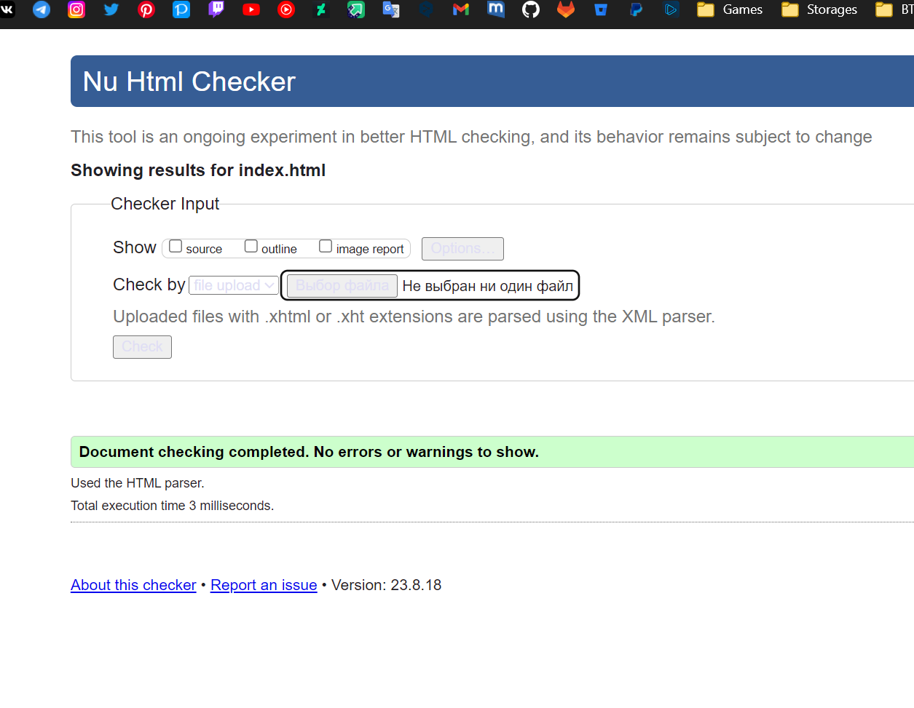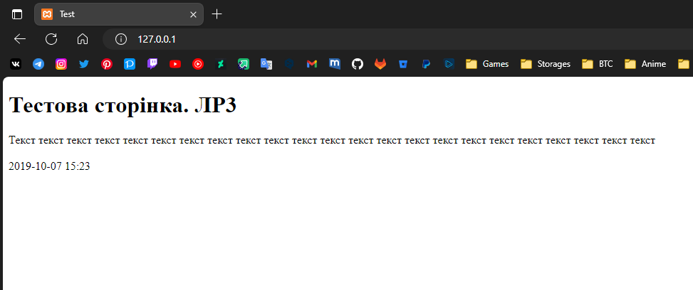  
     
   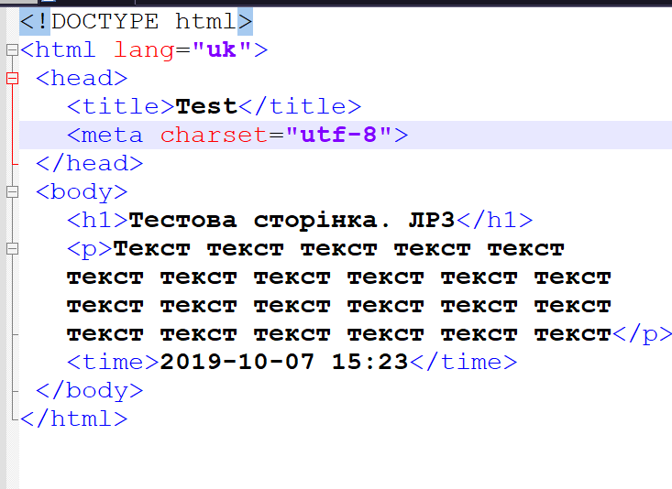
6. В каталогу C:\xampp\htdocs\ створіть файли з іменем index.php **✅**
7. В даний файл скопіювати зміст файлу index.html **✅**
8. Перейдіть за адресою http://127.0.0.1/index.php або http://localhost/index.php та впевніться, що завантажилася ваша HTML-сторінка **✅**  
   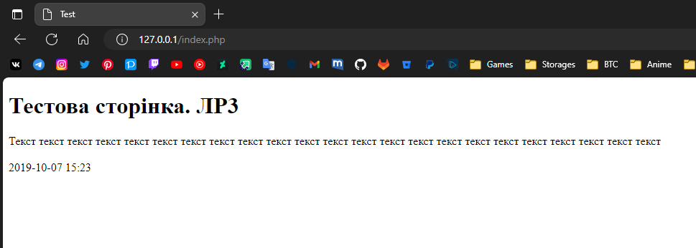
9. Відкрийте index.php та змінити його наступним чином: **✅**
10. Відкрийте файл index.php та змініть його так, щоб дата виводилась з використанням теґів <?= ?>. Збережфть файл та оновіть вкладку у браузері. Порівняйте зовнішній вигляд сторінки для двох випадків **✅**  
    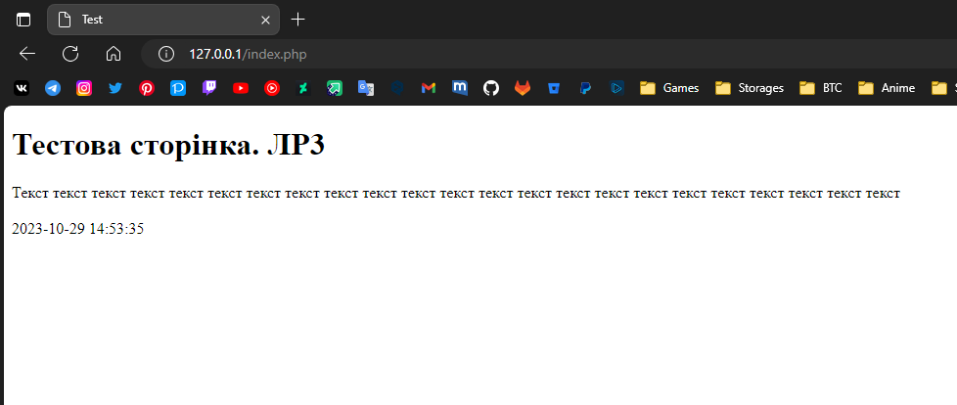  
    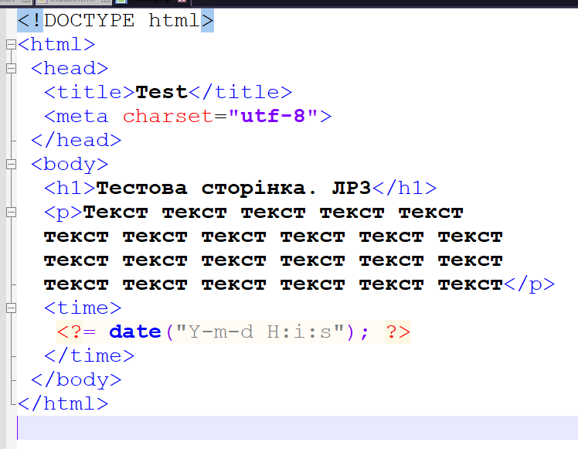
11. Відкрийте файл index.php та змініть його наступним чином: **✅**  
    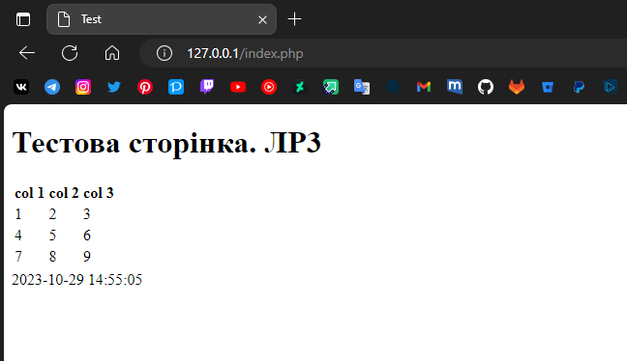
12. Виконайте індивідуальне завдання - У змінні РНР помістити ваші прізвище, ім'я, дату народження - Вивести в HTML інформацію зі змінних двома способами: з використанням echo та конструкції <?= ?> **✅**  
    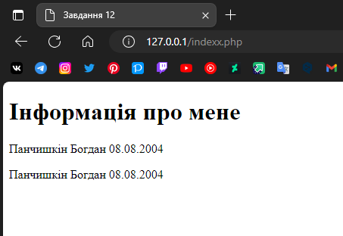
13. Створіть сценарій, який за допомогою функцій дати та часу визначає: - поточну дату - поточний час - день тижня - день тижня вивести українською мовою (використати оператор switch - csse) **✅**  
    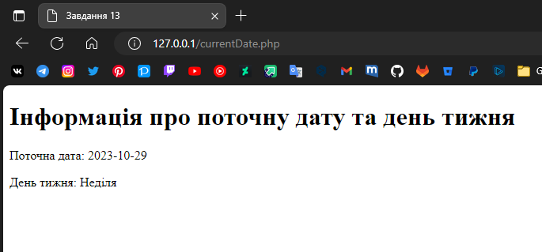
14. Створіть сценарій, який за допомогою функцій дати та часу визначає: - номер поточної пари - використати дійсний на даний час розклад дзвінків **✅**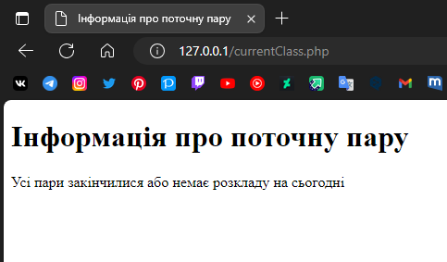
15. Створіть функцію, яка буде друкувати у табличному вигляді переданий їй масив. Застосуйте цю функцію для виконання завдання 11. **✅**  
    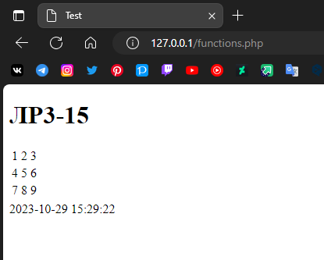
16. Впевніться, що всі вихідні HTML-сторінки є валідними, використавши валідатор HTML-коду validator.w3.org. За необхідності, виправити помилки та зауваження **✅**
17. Завдання 12, 13 та 14 зробити на різних сторінках та зв'язати їх гіперпосиланнями **✅**  
    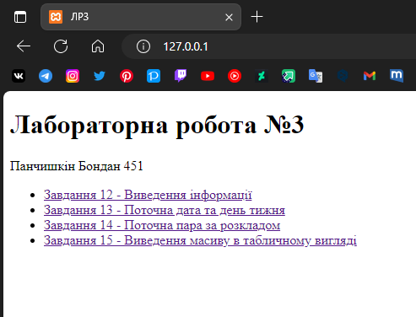
18. Для кожного етапу роботи зробити знімки екрану та додати їх у звіт з описом кожного скіншота **✅**
19. Додати програмний код завдання для самомтійного виконання **✅**
20. Дати відповіді на контрольні запитання **✅**
21. Зберегти звіт у форматі PDF **✅**

* **Контрольні питання:**

1. Яким чином інтерпритатор РНР розрізняє статичний HTML та виконуваний PHP?  
   Інтерпритатор РНР розрізняє статичний HTML та виконуваний PHP: Веб-сервер інтерпретує код PHP у код HTML, який передає клієнту. Також код РНР можна вбудовувати безпосередньо в код html. На відміну від мови JavaScript, користувач не бачить PHP-коду, бо браузер клієнта отримує готовий html-код.
2. Яким чином можна вивести значення змінної?  
   Вивести значення змінної в PHP: Значення змінних може бути отримане в такий спосіб: самостійне визначення (оголошення); як результат виконання функцій/операцій; отримано через запит браузера методом Get або Post.
3. Які аргументи можна задати для функції date()?  
   Аргументи для функції date(): Функція date() приймає два аргументи: string $format та ?int $timestamp = null. Параметр format приймає формат, прийнятний для DateTimeInterface::format(). Параметр timestamp є необов’язковим і представляє собою метку часу типу int, за замовчуванням рівну поточному локальному часу, якщо timestamp не вказано або null.
4. Який з варіантів команди echo правильний: echo ($abc); чи acho $abc;? Чому?  
   Правильний варіант команди echo: Правильний варіант - це echo ($abc);. Команда echo виводить значення змінної $abc. Варіант acho $abc; неправильний, оскільки acho не є визначеною командою або функцією в PHP.
5. Як за допомогою вкладених циклів побудувати порожню HTML-таблицю?

Побудова порожньої HTML-таблиці за допомогою вкладених циклів: Для побудови порожньої HTML-таблиці за допомогою вкладених циклів у PHP, можна скористатися наступним кодом:  
echo "<table>";

for ($i = 0; $i < 5; $i++) {

echo "<tr>";

for ($j = 0; $j < 5; $j++) {

echo "<td></td>";

}

echo "</tr>";

}

echo "</table>";